

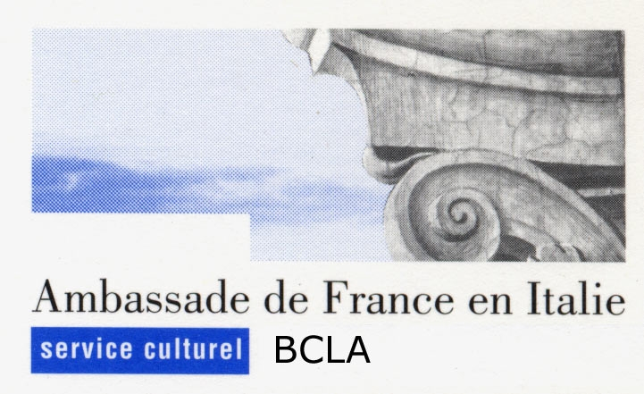


UNIVERSITÀ DEGLI STUDI DI CATANIA

Facoltà di Lingue e Letterature Straniere


Il Disagio culturale dell’immigrato
Esperienze francesi e italiane

nxnhx

Martedì 26 Mercoledì 27 aprile 2

26 – 27 Aprile 2005
Auditorium del Monastero dei Benedettini, Piazza Dante



Martedì 26 aprile 2005
Dalle ore 17:00 alle ore 20:00

Introducono:
Antonio PIOLETTI
Preside della Facoltà di Lingue e Letterature straniere dell’Università di Catania
Mehdi DRISSI
Vicedirettore dei Servizi Culturali dell’Ambasciata di Francia a Roma
Ferdinando TESTONI BLASCO
Console Onorario di Francia a Catania

Coordinano:
Maria LOMBARDO e Sarah AMRANI

Traduce dal vivo:
Jean-Yves LE LÉAP

Proiezione:
Terza parte del documentario
Memoires d’immigrés : l’Héritage maghrébin (1997) di Yamina BENGUIGUI.

Mercoledì 27 aprile 2005
Dalle ore 09:00 alle ore 13:00

Faroudja CAYEUX

Fragments de mémoires
Fatima BESNACI-LANCOU
Les harkis et la devise de la République
Milena LO GIUDICE

“Etnopediatria”: i bambini e la salute in un paese multietnico

Dibattito

Dalle ore 16:00 alle ore 19:00

Khaled Fouad ALLAM
Dire et penser l’immigration : perspectives sociales et culturelles

Bilancio e chiusura dei lavori:
Karim HANNACHI

Dibattito

L’incontro è organizzato nell’ambito del Ciclo di conferenze Portolani IV
e Uni(di)versité 2005. Nuovi incontri italiani con il pensiero francese

